## Test Report for ETSY

**Вступление:** Все функциональные требования сайта работоспособны. Критических дефектов не обнаружено.

# Цель теста:

* **Smoke test**
* **Страница “корзина”**
* **Страница “каталог”**
* **Страница поклонников**
* **Каталоги**
* **Ссылки**

# Пропущенные тесты

* **Нефункциональные тестирования**
* **тестирование конфигурации**
* **тестирование производительности**

# Дефекты

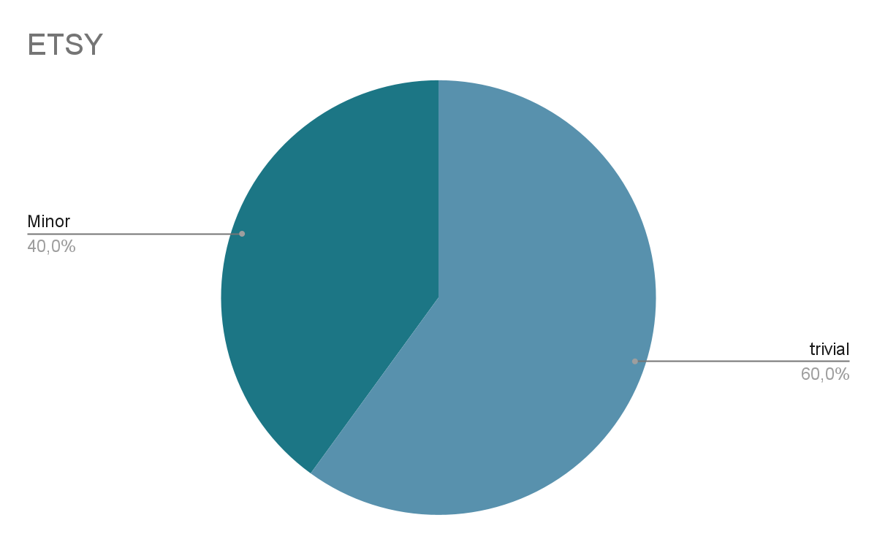

# [BugReport](https://docs.google.com/spreadsheets/u/0/d/1a5XNaxZz_RYSvhsOohifJruAWqf7Gqc-cK7dG_mQNNw/edit)

# Заключение

Большинство дефектов тривиальны связанны с дизайном.

### 